Písomná informácia pre používateľa

Hexvix

85 mg prášok a rozpúšťadlo na intravezikálny roztok

hexaminolevulinát

Pozorne si prečítajte celú písomnú informáciu predtým, ako začnete používať tento liek, pretože obsahuje pre vás dôležité informácie.
- Túto písomnú informáciu si uschovajte. Možno bude potrebné, aby ste si ju znovu prečítali.
- Ak máte akékoľvek ďalšie otázky, obráťte sa na svojho lekára alebo zdravotnú sestru.
- Ak sa u vás vyskytne akýkoľvek vedľajší účinok, obráťte sa na svojho lekára alebo lekárnika. To sa týka aj akýchkoľvek vedľajších účinkov, ktoré nie sú uvedené v tejto písomnej informácii pre používateľa. ako závažný alebo ak spozorujete vedľajšie účinky, ktoré nie sú uvedené v tejto písomnej informácii, povedzte to, prosím, svojmu lekárovi. Pozri časť 4.

V tejto písomnej informácii sa dozviete:
1. Čo je Hexvix a na čo sa používa
2. Čo potrebujete vedieť predtým, ako použijete Hexvix
3. Ako používať Hexvix
4. Možné vedľajšie účinky
5 Ako uchovávať Hexvix
6. Obsah balenia a ďalšie informácie

1. Čo je Hexvix a na čo sa používa

Tento liek je len na diagnostické použitie.
Tento liek napomáha identifikovať rakovinu močového mechúra. Podáva sa predtým, ako váš lekár zavedie špeciálne zariadenie nazývané „cystoskop“, aby sa pozrel do vnútra vášho močového mechúra. Cystoskop napomáha vidieť možné nádory a tým odstráni abnormálne bunky, ktoré sú iluminované (osvetlené) pri modrom svetle.

2. Čo potrebujete vedieť predtým, ako použijete Hexvix

Nepoužívajte Hexvix
- ak ste alergický na liečivo alebo na ktorúkoľvek z ďalších zložiek tohto lieku vrátane tekutiny, ktorá sa používa na jeho rozpustenie (uvedených v časti 6),
- ak máte porfýriu (zriedkavé vrodené ochorenie krvi).

Upozornenia a opatrenia

Obráťte sa na a svojho lekára predtým, ako začnete používať Hexvix.
- Ak máte infekciu močových ciest alebo pociťujete pálenie pri močení.
- Ak ste nedávno podstúpili BCG liečbu vášho močového mechúra.
- Ak ste nedávno boli operovaný na močovom mechúre.
Tieto stavy môžu spôsobiť miestne reakcie vo vašom močovom mechúre, ktoré môžu sťažiť vášmu lekárovi zhodnotiť, čo videl počas vyšetrenia.

Iné lieky a Hexvix
Ak užívate, alebo ste v poslednom čase užívali, resp. budete užívať ďalšie lieky, povedzte to svojmu lekárovi alebo lekárnikovi.

Tehotenstvo, dojčenie a plodnosť
Ak ste tehotná alebo dojčíte, ak si myslíte, že ste tehotná alebo ak plánujete otehotnieť, poraďte sa so svojím lekárom predtým, ako začnete užívať tento liek.

Vedenie vozidiel a obsluha strojov
Poraďte sa so svojím lekárom o vedení vozidla alebo obsluhe strojov po podaní Hexvixu.

3. Ako používať Hexvix

Hexvix pre vás pripraví a podá vám ho odborne zaškolená a kvalifikovaná osoba.
- Hexvix sa zvyčajne podáva v nemocnici alebo na ambulantnom oddelení nemocnice.

Váš lekár vám ho podá podľa postupu popísaného nižšie:
- Malá hadička nazývaná „katéter“ sa zavedie do vášho močového mechúra.
- Cez túto hadičku vám vyprázdnia močový mechúr.
- Cez hadičku vám podajú do močového mechúra Hexvix.
- Hexvix bude vo vašom močovom mechúre približne 60 minút.
- Potom sa cez hadičku váš močový mechúr vyprázdni.
- Lekár použije prístroj (cystoskop), aby sa pozrel do vášho močového mechúra.

Ak použijete viac Hexvixu, ako máte
Ak Hexvix zostane vo vašom močovom mechúre dlhšie ako 60 minút, alebo sa použije viac Hexvixu ako za zvyčajne používa, neočakávajú sa žiadne vedľajšie účinky. Ak máte v tejto súvislosti obavy, povedzte to svojmu lekárovi alebo zdravotnej sestre.

4. Možné vedľajšie účinky

Tak ako všetky lieky, aj Hexvix môže spôsobovať vedľajšie účinky, hoci sa neprejavia u každého.
Existuje riziko vedľajších účinkov spojených s vyšetrovacou technikou (cystoskopia), ktorá sa používa na vyšetrenie vnútra vášho močového mechúra. Použitie Hexvixu ako podporného postupu štandardnej cystoskopie na presnejšiu diagnostiku rakoviny vášho močového mechúra sa zvyčajne dobre znáša. Ak sa vyskytnú vedľajšie účinky, sú typicky spojené so štandardnou vyšetrovacou technikou, zvyčajne nie sú závažné a netrvajú veľmi dlho. Nasledovné vedľajšie účinky sa môžu vyskytnúť po vyšetrení s použitím tohto lieku:

Časté (môžu sa vyskytnúť u 1 až 10 pacientov zo 100):
- Bolesť hlavy
- Pocit choroby (nevoľnosť), vracanie
- Hnačka
- Zápcha
- Svalové kŕče alebo bolesť v žalúdočnej oblasti (brucho) alebo v jej okolí
- Bolestivé a sťažené močenie
- Pocit neschopnosti úplne vyprázdniť močový mechúr (zadržanie moču)
- Krv vo vašom moči
- Bolesť po vyšetrení (procedúre)
- Horúčka (vysoká teplota)

Menej časté (môžu sa vyskytnúť u 1 až 10 pacientov z 1 000):
- Pocit pálenia pri močení (spôsobené zápalom alebo infekciou vášho močového mechúra)
- Častejšie nutkanie na močenie
- Otrava krvi (septikémia)
- Neschopnosť zaspať alebo sťažené zaspávanie
- Bolesť v trubici nazývanej „močová rúra“, cez ktorú preteká moč
- Pocit okamžitej potreby vyprázdnenia moču (nutkanie)
- Zvýšené hladiny bielych krviniek, zvýšené hladiny bilirubínu (toto je žlté farbivo vo vašej žlči) alebo zvýšené pečeňové enzýmy, tieto všetky by sa nachádzali vo výsledkoch z krvných testov
- Nižšie hladiny červených krviniek (anémia)
- Neschopnosť udržať moč (slabosť močového mechúra)
- Zápal predkožky penisu (balanitis)
- Bolesť chrbta
- Dna
- Vyrážka

Frekvencia nie je známa
  - Anafylaktoidný šok (pokles krvného tlaku, zvýšená srdcová frekvencia, kožná vyrážka)

Hlásenie vedľajších účinkov
Ak sa u vás vyskytne akýkoľvek vedľajší účinok, obráťte sa na svojho lekára alebo lekárnika. To sa týka aj akýchkoľvek vedľajších účinkov, ktoré nie sú uvedené v tejto písomnej informácii. Vedľajšie účinky môžete hlásiť aj priamo prostredníctvom národného systému hlásenia uvedeného v Prílohe V. Hlásením vedľajších účinkov môžete prispieť k získaniu ďalších informácií o bezpečnosti tohto lieku.

5. Ako uchovávať Hexvix

Tento liek uchovávajte mimo dohľadu a dosahu detí.

Nepoužívajte tento liek po dátume exspirácie, ktorý je uvedený na vonkajšej škatuľke. Dátum exspirácie sa vzťahuje na posledný deň v danom mesiaci.

Prášok a rozpúšťadlo: Tento liek nevyžaduje žiadne zvláštne podmienky na uchovávanie.
Roztok (po zmiešaní): Uchovávajte v chladničke pri teplote (2 °C – 8 °C) nie dlhšie ako 2 hodiny.

                - Personál nemocnice zabezpečí, že liek sa správne skladuje a likviduje a že sa nepoužije po dátume exspirácie uvedenom na vonkajšej škatuľke.

6. Obsah balenia a ďalšie informácie

Čo Hexvix obsahuje

- Liečivo je hexaminolevulinátchlorid.
- Ďalšie zložky sú hydrogenfosforečnan sodný, dihydrofosforečnan draselný, chlorid sodný, kyselina chlorovodíková, hydroxid sodný a voda na injekciu.

Ako vyzerá Hexvix a obsah balenia
- Každé balenie obsahuje injekčnú liekovku s bielym až takmer bielym alebo bledožltým práškom obsahujúcim 85 mg liečiva hexaminolevulinátu a naplnenú striekačku s alebo bez Mini-Spike zariadenia na prenos, obsahujúcu 50 ml čírej bezfarebnej tekutiny na rozpustenie prášku.
- Hexvix prášok sa rozpustí v 50 ml roztoku dodanom v balení. Keď sa zmieša prášok s rozpúšťadlom, pripravený roztok obsahuje 1,7 mg/ml hexaminolevulinátu, čo zodpovedá 8 mmol/l roztoku hexaminolevulinátu.

Držiteľ rozhodnutia o registrácii
Ipsen Pharma,
65 quai Georges Gorse
92100 Boulogne-Billancourt
Francúzsko

Výrobca
PhotoCure ASA
Hoffsveien 4
N-0275Oslo
Nórsko

Liek je schválený v nasledovných členských štátoch Európskeho hospodárskeho priestoru (EHP) pod názvom Hexvix: Rakúsko, Belgicko, Cyprus, Česká republika, Dánsko, Estónsko, Fínsko, Francúzsko, Nemecko, Grécko, Maďarsko, Írsko, Island, Taliansko, Litva, Lotyšsko, Luxembursko, Malta, Holandsko, Nórsko, Poľsko, Portugalsko, Slovensko, Slovinsko, Španielsko, Švédsko, Veľká Británia.

Táto písomná informácia pre používateľa bola naposledy aktualizovaná v 02/2019.

----------------------------------------------------------------------------------------------------------- (tu odtrhnúť)

Nasledujúca informácia je určená len pre zdravotníckych pracovníkov:

Pokyny na zaobchádzanie s liekom

Hexaminolevulinát môže pri kontakte s kožou spôsobovať senzibilizáciu.

Všetky kroky sa majú vykonávať so sterilným vybavením a za aseptických podmienok.

Metóda na rekonštitúciu A: Prášok s Hexvixom a rozpúšťadlo pre Hexvix v naplnenej striekačke

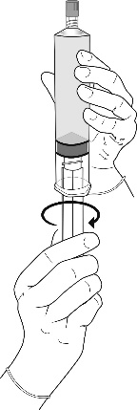 | - Pripevnite piest do gumovej zátky injekčnej striekačky otáčaním piestu v smere hodinových ručičiek, až sa zastaví.  - Odstráňte viečko z injekčnej striekačky a uchovajte ho na neskoršie použitie. Pripojte ihlu vhodnú na rekonštitúciu do injekčnej striekačky. Držte striekačku vo zvislej polohe a opatrne stláčajte piest smerom nahor, aby ste odstránili vzduch.
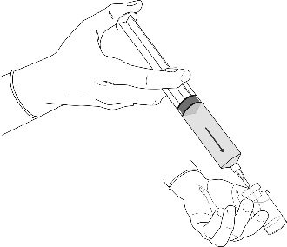 | - Injektujte okolo 10 ml roztoku do liekovky s práškom Hexvixu. Liekovka by mala byť vyplnená do ¾.
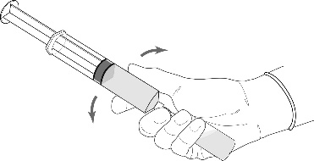 | - Bez toho, aby ste odstránili striekačku z liekovky, liekovku s práškom a striekačku držte pevne zovreté a jemným potrasením sa uistite, že sa prášok úplne rozpustil.
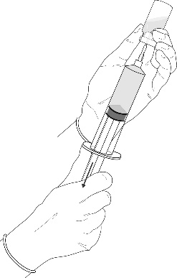 | - Vytiahnite celý rozpustený roztok z liekovky s práškom do striekačky.
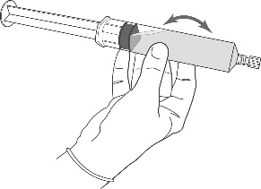 | - Oddeľte prázdnu liekovku od striekačky. Oddeľte ihlu zo striekačky a odstráňte ju. Na striekačku pripojte viečko. Jemne premiešajte obsah injekčnej striekačky.

Teraz je Hexvix rekonštituovaný a pripravený na použitie. Vzhľad pripraveného roztoku je číry až jemne opaleskujúci a bezfarebný až slabo žltý.

Pripočítajte dve hodiny k aktuálnemu času a výsledný čas a dátum exspirácie zapíšte na štítok injekčnej striekačky.

Metóda na rekonštitúciu B: Prášok s Hexvixom a rozpúšťadlo pre Hexvix v naplnenej striekačke s Mini-Spike zariadením na prenos

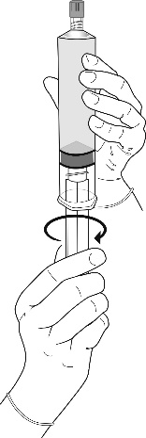 | 1. Pripevnite piest do gumovej zátky injekčnej striekačky otáčaním piestu v smere hodinových ručičiek, až sa zastaví.
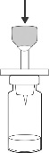 | 2. Prepichnite zátku liekovky s práškom použitím Mini-Spike zariadenia na prenos. Odstráňte viečko z injekčnej striekačky a uchovajte ho na neskoršie použitie. Držte striekačku v zvislej polohe a opatrne stlačte piest smerom nahor, aby ste odstránili vzduch. Pripojte striekačku k zariadeniu na prenos Mini-Spike.
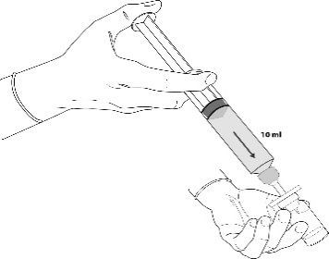 | 3. Injektujte okolo 10 ml roztoku do liekovky s práškom Hexvixu. Liekovka by mala byť vyplnená do ¾.
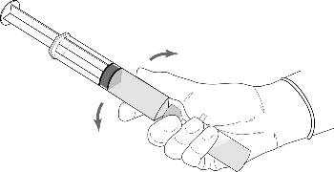 | 4. Bez toho, aby ste odstránili Mini-Spike z liekovky, liekovku s práškom a striekačku držte pevne zovreté a jemným potrasením sa uistite, že sa prášok úplne rozpustil.
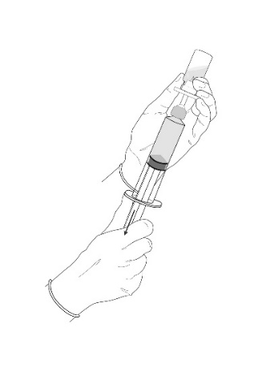 | 5. Otočte liekovku aj injekčnú striekačku dnom nahor a vytiahnite celý rozpustený roztok z liekovky s práškom do striekačky.
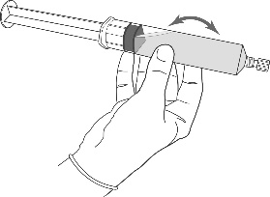 | 6. Oddeľte prázdnu liekovku a Mini-Spike zariadenie od striekačky a odstráňte liekovku aj Mini-Spike. Na striekačku pripojte viečko. Jemne premiešajte obsah injekčnej striekačky.

Teraz je Hexvix rekonštituovaný a pripravený na použitie. Vzhľad pripraveného roztoku je číry až jemne opaleskujúci a bezfarebný až slabo žltý.

Pripočítajte dve hodiny k aktuálnemu času a výsledný čas a dátum exspirácie zapíšte na štítok injekčnej striekačky.

Liek je iba na jedno použitie. Všetok nepoužitý liek sa má vyhodiť. Žiadne zvláštne požiadavky.

Bolo preukázané, že pri uchovávaní pri teplote 2 °C až 8 °C si roztok zachováva chemickú a fyzikálnu stabilitu počas 2 hodín. Z mikrobiologického hľadiska sa liek má použiť okamžite. Ak sa nepoužije okamžite, za dobu uskladnenia a za podmienky, ktoré sa musia dodržať pred použitím, zodpovedá používateľ a nemajú byť normálne dlhšie ako 2 hodiny pri teplote 2 °C -8 °C.

